Java中的网络编程简介

1. Java在网络方面的重要性无可争议。

区分开来：**网络编程和网页编程。**

1. 网络的一些基本知识：**IP、TCP、URL、C/S等。**

（1）IP：Internet Protocol。

（2）URL：**Uniform Resource Locator 统一资源定位地址**。

（3）C/S:**客户/服务器体系结构**。

（4）DNS：**Domain Name Server 域名服务器**。

1. **IP地址唯一标识了Internet上的一台计算机，URL标识了计算机上的资源。**
2. 网络编程的基本内容：

（1）网络：就是把不同区域的计算机联系在一起。

（2）IP地址：确定网络上的一个绝对地址。

1. 端口号：用来标识计算机上的不同的软件。
2. 在同一个协议下，端口号不能重复，不同协议下，端口号可以重复。
3. 端口号的范围是0—65535，但是建议1024以下的不要使用，已经赋予某些特殊协议。比如80为http，21为FTP。
4. URL，同一资源定位符，通常包括：

协议：//域名地址/资源 如：**http**://*www.tsinghua.edu.cn*/index.html

**注意区分URI：统一资源标识符。URL和URI的区别见第2节。**

1. **数据的传输**：

协议：TCP和UDP协议。

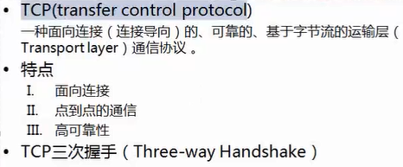

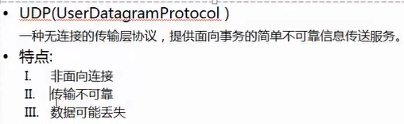

数据：数据的封装。**先封装后拆分。**

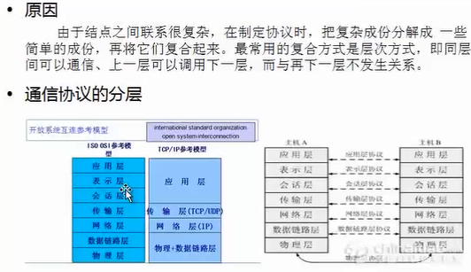

1. 网络编程：

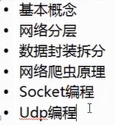

1. 特别要学会网络爬虫。
2. 说白了，学习关于Java的网络编程，就是学习Java已经封装好的类。

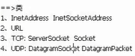

1. **服务器和客户端**之间用的原理还是**IO流**，只不过是已经对IO流进行了封装。